Verkeersbesluit voor het aanwijzen van twee parkeerplaatsen ten behoeve van elektrisch laden aan Wagenaarlaan 45

BURGEMEESTER EN WETHOUDERS VAN DE GEMEENTE BAARN,
Kenmerk: LV-8232
Datum besluit: 26 september, 2023
Op grond van het mandaatbesluit van het college van burgemeester en wethouders van 18 december 2018 is de teammanager Beheer Ruimte/Omgeving gemandateerd dit verkeersbesluit te ondertekenen.
Overwegingen ten aanzien van dit besluit
Gelet op dat;
- volgens Artikel 18, eerste lid, onder d, van de Wegenverkeerswet 1994 de burgemeester en wethouder bevoegd zijn verkeersbesluiten te nemen in de gemeente Baarn;
- volgens Artikel 15, eerste lid, van de Wegenverkeerwet 1994 een verkeersbesluit moet worden genomen voor de plaatsing of verwijdering van de verkeerstekens die in artikel 12 van het Besluit administratieve bepalingen inzake het wegverkeer worden genoemd, alsmede voor onderborden voor zover daardoor een gebod of verbod ontstaat of wordt gewijzigd;
- volgens Artikel 15, tweede lid, van de WVW1994 een verkeersbesluit moet worden genomen voor maatregelen op of aan de weg tot wijziging van de inrichting van de weg of het aanbrengen of verwijderen van voorzieningen ter regeling van het verkeer, indien de maatregelen leiden tot een beperking of uitbreiding van het aantal categorieën weggebruikers dat van een weg of weggedeelte gebruik kan maken;
- dat overeenkomstig artikel 24 van het Besluit administratieve bepalingen inzake het wegverkeer overleg is gepleegd met het regionaal politiekorps Utrecht;
- het beheer en onderhoud van het wegvak voor de gemeente Baarn is, of overgedragen is in overleg met de eigenaar van het wegvak;
Overwegende dat;
- elektrisch rijden schoner en zuiniger is dan rijden op fossiele brandstoffen en daarmee bijdraagt aan de ambitie om in 2030 een klimaat neutrale gemeente te zijn;
- de aanvrager geen gelegenheid of mogelijkheid heeft om te laden op of vanaf eigen terrein;
- op deze locatie het realiseren van twee laadplekken voor één laadpaal zonder (grote) fysieke aanpassingen mogelijk is;
- er (nog) geen openbare laadpaal binnen de straal van 200m hemelsbreed van de aanvrager aanwezig is;
- deze locatie qua ondergrond (kabels en leidingen) het gunstigste ligt, er zijn aansluitmogelijkheden binnen 25 meter;
- er bij deze locatie geen groenvoorziening, bomen, boomwortels of water nabij ligt, wat de aanleg van de ondergrondse kabels kan bemoeilijken;
- op deze locatie de parkeerdruk niet onevenredig belast wordt; er treed een verschuiving op van de beschikbaarheid van het type parkeerplaatsen. Elders in de buurt komen weer plekken vrij;

BESLUIT
Op grond van vorenstaande overwegingen besluiten burgemeester en wethouders,
Door middel van het plaatsen van bord E08c – “Parkeergelegenheid alleen bestemd voor het opladen van elektrische voertuigen”– van Bijlage 1 van het RVV-1990, voorzien van onderbord OB504 “Geldt voor twee parkeervakken” en het markeren van twee parkeervakken, het betreffende weggedeelte van Wagenaarlaan, ter hoogte van huisnummer 45, bij de laadpaal uitsluitend te bestemmen voor het opladen van elektrische voertuigen;

- Bovengenoemde maatregel uit te voeren overeenkomstig de bij dit besluit behorende situatieschets.

Situatieoverzicht
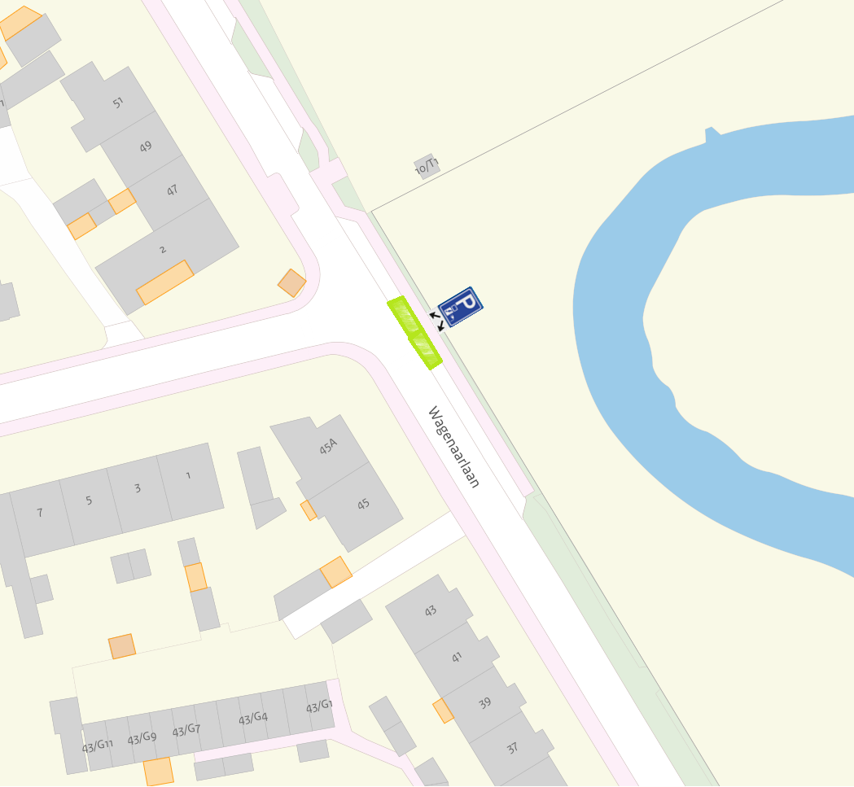
Baarn, 26 september 2023

burgemeester en wethouders van Baarn,
namens dezen,

teammanager Beheer Ruimte/Omgeving
Dit besluit is elektronisch aangemaakt en daarom niet ondertekend.

Bezwaar
Bent u het niet eens met dit besluit? Dan kunt u in bezwaar gaan. U kunt dit digitaal doen via de website (https://www.baarn.nl) onder Bestuur en organisatie/Bezwaar en beroep. Daarvoor moet u wel beschikken over een elektronische handtekening (DigiD). U kunt ook een brief sturen aan het college van burgemeester en wethouders, Postbus 1003, 3740 BA Baarn. Dit kan tot zes weken plus één dag na de datum van deze brief.
In spoedeisende zaken kunnen belanghebbenden, zodra het bezwaarschrift is ingediend, de Voorzieningenrechter vragen om een voorlopige voorziening te treffen. U kunt uw verzoekschrift indienen bij de Voorzieningenrechter van de Rechtbank Midden-Nederland, afdeling bestuursrecht, o.v.v. voorlopige voorzieningen, Postbus 16005, 3500 DA Utrecht (www.rechtspraak.nl). Houdt u er rekening mee dat hieraan kosten verbonden zijn (informatie bij de griffier van de Rechtbank).
U kunt uw verzoekschrift ook digitaal bij genoemde rechtbank indienen via http://loket.rechtspraak.nl/bestuursrecht. Daarvoor moet u wel beschikken over een elektronische handtekening (DigiD). Kijk op de genoemde site voor de precieze voorwaarden.

